湖熟中学陶媛同学参加中国移动杯“亲子阅读”征文表彰活动
11月6日下午，中国移动杯“亲子阅读”征文获奖表彰在南京市二十九中举行，参会的有南京教育局副局长张生、儿童文学作家祁智及中国移动公司两位领导，会议由刘鹰处长主持。
我校初三（2）班获得一等奖的陶媛同学及其家长参会并接受表彰。
张生副局长希望同学们借助读书活动要多思考、多实践，读书不仅仅表现在学习上，更重要的要转化为一种习惯、一种生活的方式。
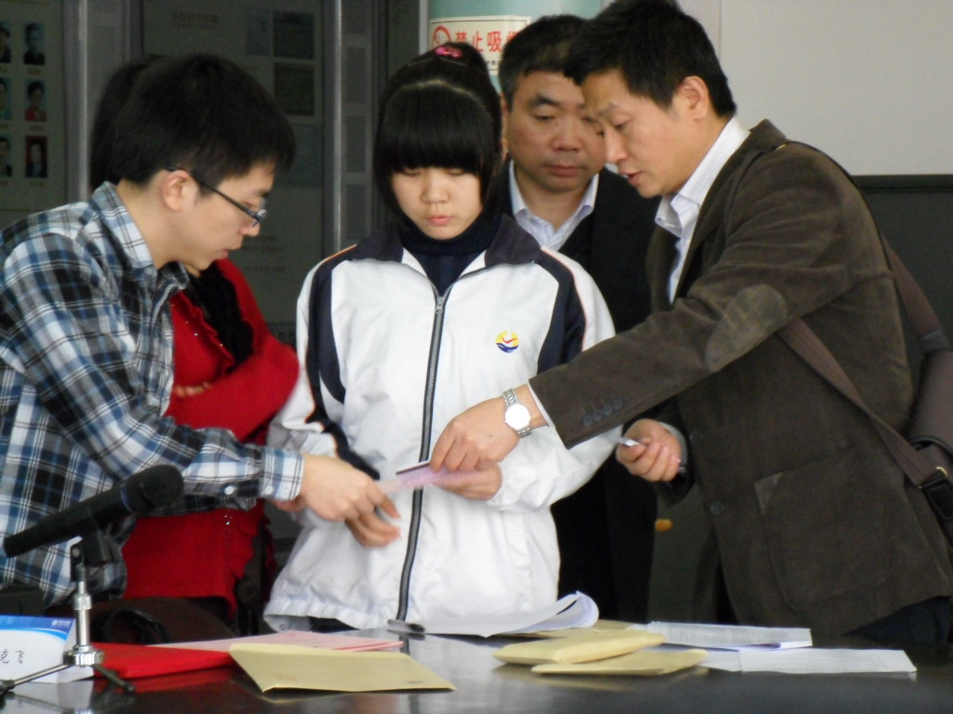
陶媛同学接受读书卡礼品
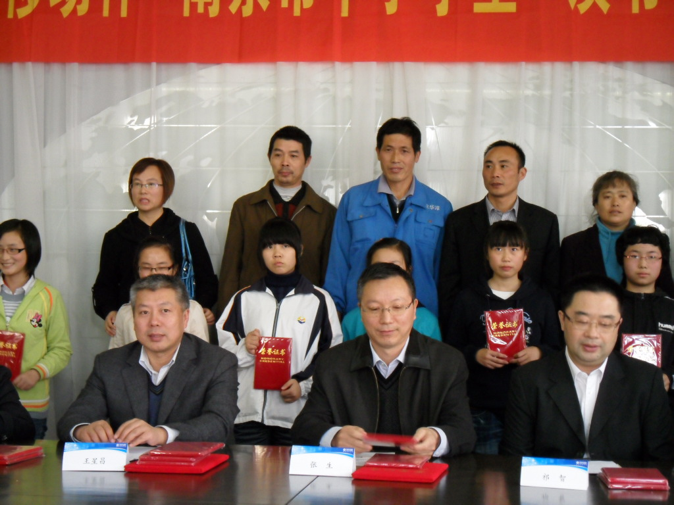
陶媛及其家长等接受证书表彰
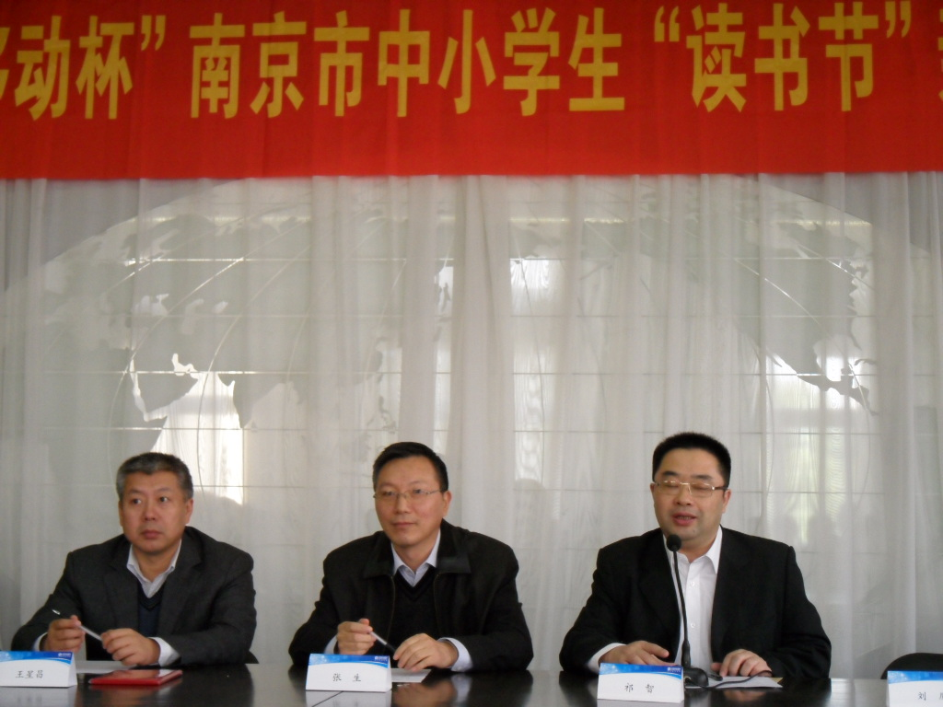
儿童文学作家祁智发言
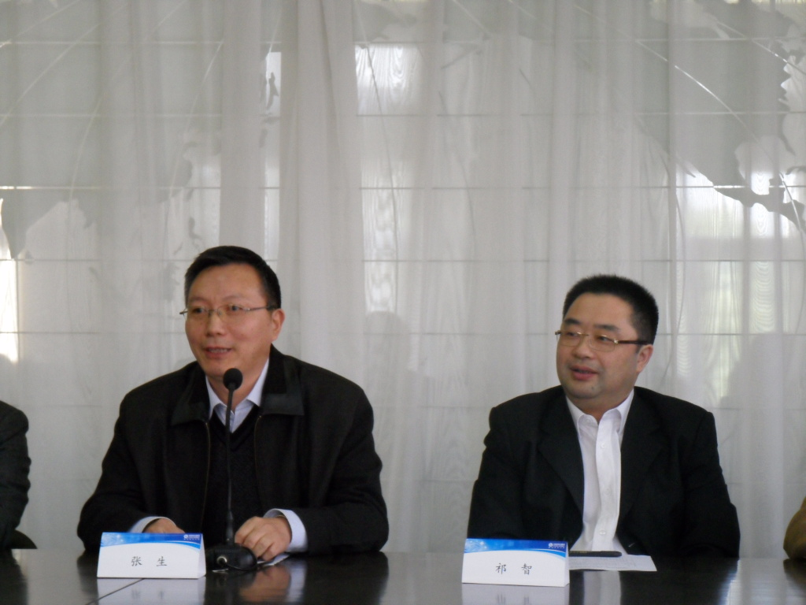
南京市教育局副局长张生讲话

